
广东理工学院信息技术学院实验报告书
姓 名： 叶锦亮 学号 ： 1812402301044
专业、班级： 软件工程1班 课程名称： 软件工程及应用
指导教师： 李代平 实验地点： 42215
实验时间： 第6周 实验学时： 2 课时
实验项目：总体设计 成 绩：
实验目的： 了解变换分析的设计方法；掌握变换分析的设计步骤。
2019 ~ 2020 学年度第 二 学期
实验内容与要求：
- 将下面的数据流图变换成结构图
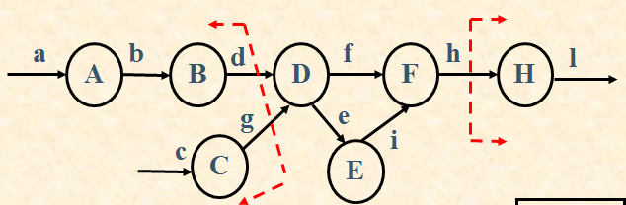
- 高校录取统分子系统有如下功能：
（1）计算标准分：根据考生原始分计算，得到标准分，存入考生分数文件。
（2）计算录取线分：根据标准分、招生计划文件中的招生人数，计算录取线，存入录取线文件。
该系统的数据流图如下图所示，请采用变换分析方法转换成软件结构图。
考生
计算标准分
计算录取分数
分数
招生计划
录取分数
原始分
标准分
标准分
招生数
录取分数
标准分

实验过程：

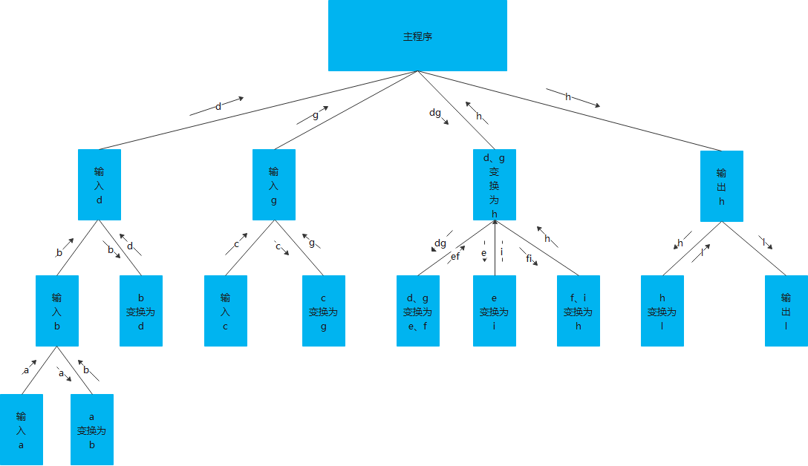

2.
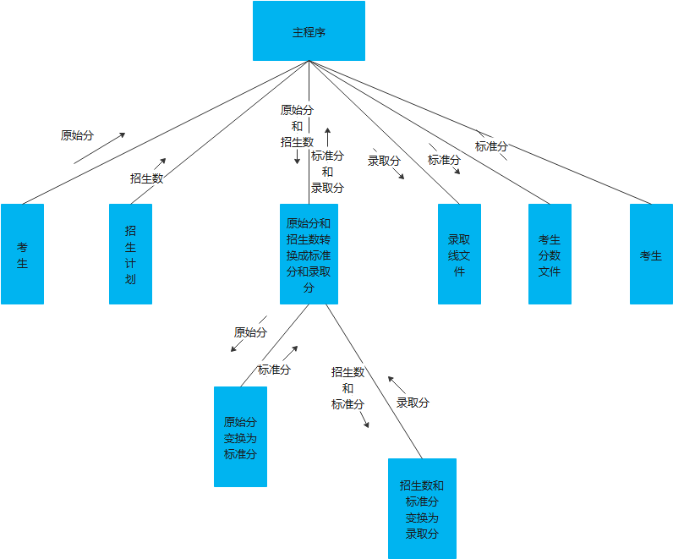

实验总结：这次实验我简单的掌握了数据流图转换成数据结构图的方法，但感觉还有非常多的不足，希望老师能够指正。

